我的财务自由之路第10篇：投资房选房操作考察要点

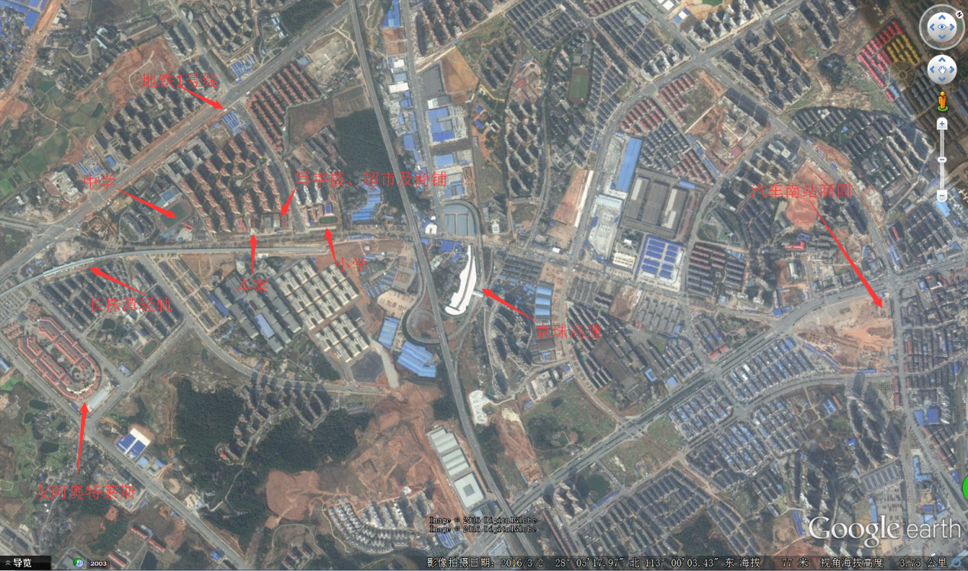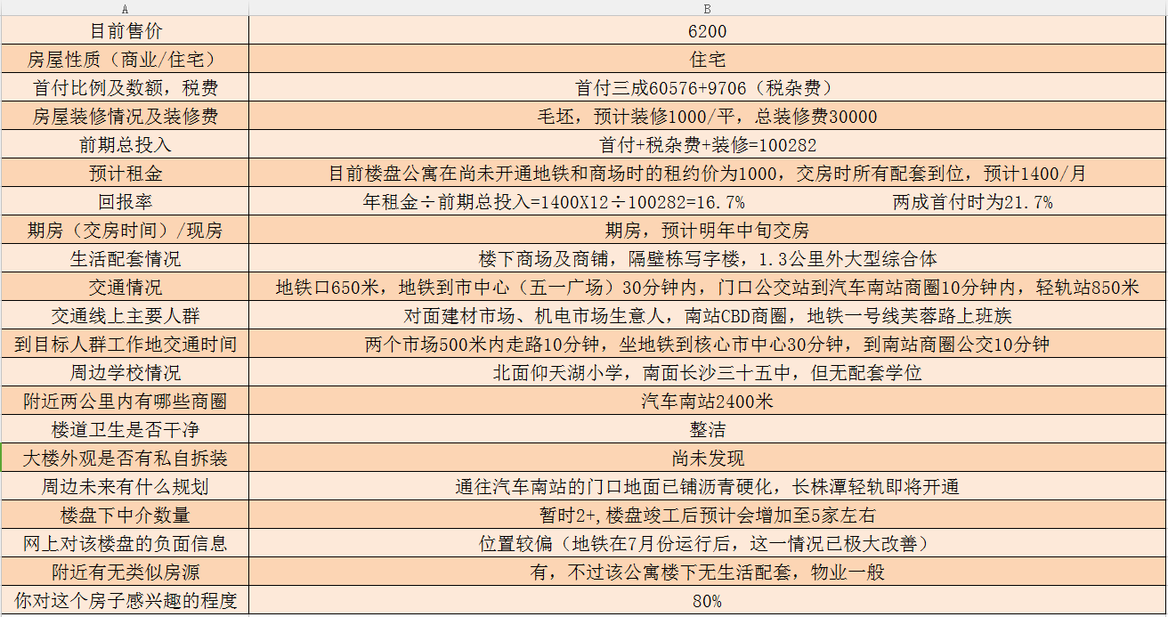

在写本篇之前，我本来是不打算写这一类教科书式的帖子，因为我觉得自己的水平还不够，怕误人子弟，同时也觉得前面的帖子已经把该考虑的内容已经分散进去了，这篇就是炒剩饭。但群友中有些朋友在具体操作过程中还是遇到了不知所措，所以我还是决定尽力写好一篇操作指南，但由于个人能力及见识所限，所以同时请岑夫子为本篇的初稿内容进行指导修正，尽可能的为大家提供真实、有效、高效的意见。

找房的目的，就是为了投资。何为投资？投资和投机有何区别？你要先想明白这个问题。我个人的观点：投资，就是以现金流（租金）为目标的交易行为。投机，以短期内倒手赚差价（炒房、炒股、炒农产品等）为目的的交易行为。据目前一线和二线的楼市现状，一线已经不太适合投资现金流，房价实在太高，回报率过低，但好在一线房子涨价快，炒房价还是可以的，但这并不适合我，我个人对此持保留意见。本篇所说的是以投资出租为目的的买房，注意，不是炒房。清崎有一个观点：具有良好投资回报率的房子，房价上涨是必然的。在看到这句话之前，其实我在实践过程中也想明白了。

入门的第一步自然是去找房，而不是坐在教室里听老师给你讲中国宏观经济大趋势。房子怎么找，具体有哪些重要要素？我结合了我个人的实际操作经历进行了总结，列出了图中的表格，里面的考察内容多了一些，但都是一些很必要考虑的东西。时刻记住，你不是富二代，你手上没多少钱，每次投资前，你手里的资金都是一颗子弹，而且你只有一发！只有在找到最优质的猎物时，这发子弹才能打出去。

需要防范的房产：烂尾期房，最悲惨情况，就是买到烂尾期房，考虑到房产投资金额巨大，尤其是首付做到最低，最大程度使用杠杆情况，买到一套烂尾期房，基本上就是GAME OVER，最起码也要大伤元气！ 零首付房：零首付通常方式：首付返租，就是说你买房，首付部分由开发商返租5年，开发商以远高于市场价的方式把房子卖给你。举例，我这边有一个新盖的小户型零首付写字楼，单价比市场价贵约4000/平，30平方贵12万+，该区域30平小户型租价约为1800/月，5年总共租价108000.也就是说开发商已经操了这个房子租不出去的心，即便租不出去，开发商也已经赚了，如果租出去，就是净赚。 还有一种就是首付贷，也就是首付分期，这类房子通常位置不理想，零首付作为一种促销手段。还有一种就是高评高贷，例如一个房子100万，首付两成需要20万，想把这个20万的首付也用贷款贷出来，总共贷款达到100万。那么这个房子总评估价就必须要100÷（1-20%）=125万，你只要愿意以125万的总价买一个实际仅值100万的房子，开发商是非常乐意的（因为开发商可以拿到总共100万的房屋贷款，开发商没损失）。 总之，零首付房子就是个大坑，且这个坑就是明面上的。

找房：搜房网的首页搜索框右边的下拉三角有一个“房产地图”，这个地图标出了目前市面在售的大部分房源及房价，里面的户型、均价都写的很清楚。

房价数据：主要是从搜房网中获得，搜房网的价格相对较为真实。如果是老房子的二手房，就从58同城、赶集这类二手房信息平台获取。但注意二手房交易标价往往是过低或者过高。过低，是为了吸引客户咨询，等客户来了以后就说这个房子刚刚出手了，信息还没来得及下架，我给你推荐另外一个吧。标价过高就是为了多卖钱，这个没什么好讨论的。我个人的操作中，我基本不找二手房，首要是因为交易费用太高，二是因为房子旧，三是因为原房东已经把价格吃透了。如果你找的是新房，那么就要找具体户型的具体价格，同一栋楼的不同朝向、楼层价格都有所不同，这个可以直接打售楼部电话询问。

租价：二手房的租价已经是半公开的，在58、赶集上都有。找到你的目标房子，精确到具体户型，然后查询相应价格。切记你找了一个30平的房源，你就去查了该栋一个60平的租价，然后租价除以2，以为这就是30平的租价，不要自己忽悠自己。新房的租价往往不好预估，一般方法是找隔壁同类型房子的租价，依据装修情况来判断自己目标房源的租价。

装修：个人经验，出租房的装修成本通常做到1000-1300/平（已包含家具家电）即为精装修。

房屋类型：商业（商住两用房）和住宅。很多人还在问我什么是公寓，什么是住宅。我只想说，你这问的都哪跟哪。公寓是指30平左右的小房子，最大的公寓也就是一室一厅，或者简单理解就是二人世界。住宅其实指的是房屋的性质，并不是指大房子，而是相对于商业房来说的。小公寓一样有住宅性质和商业性质的。商业和住宅的区分，并不是指房屋结构的区分。主要是指首付比例：商业首付要五成，不限贷。住宅首套首付两成，二套首付三成，三套不能按揭贷款。判断目标房是商业还是住宅，直接问售楼方，这个房子是40年还是70年产权（实为国土年限，这个必须要知道）。具体内容参照之前的房产分类篇。

前期总投入：首付+税费+装修，二手房的话还要加上中介综合手续费

投资回报率：租金X12÷前期总投入 关于这个公式，有很多版本，有用年租金除以总房价的，也有（租金－月供）X12÷前期总投入。而我之所以用这个公式，我的目的是为了排除其他杂项指标，回报率对我来说就是单纯的一个判断优劣的数据，并不能代表我的投资真实收益。 以我的第二套公寓为例：租金1500，而我的月供1100，首付及装修都用了一部分短期贷款，月供为2300，前期总投入为12万。如果租金1500－月供1100再－分期贷款2300=－1900，也就是说我的投资回报率为负数，那么这个房子就坚决不能碰，但你觉得这个判断对吗？ 还有用年租金÷总价的，这种算法是很缺乏考量的算法，售楼处都用这种算法来忽悠客户，以此来规避商业房高首付不能用杠杆的弊端。例如：总价都是100万的房子，一个人用全款买下，一个月租金5000;另一个人用20万首付买下，贷款80万，收租5000的同时，支付利息3266/月（注意不是月供，因为月供中的本金部分已经沉淀到房子中，并没像利息一样消失掉）。每月收益=租金÷投资成本，全款为5000÷1000000=0.005，首付两成为（5000-3266）÷200000=0.00867，每月收益差别之大，可见一斑，这个差别累进到30年，差别将是极大。 不同的城市，投资回报率差异极大，所以不能一概而论。在你所在的城市多找一些，去投那个同首付比例中，回报率最高的那个即可。

交通情况：这个是影响租价及地段繁荣程度的最大因素，这条交通线上的主要人群收入高低，决定了你的房子是否有高质量租客。针对本地商务群体白领租客，地铁为最佳，我一般只考虑走路10分钟内的地铁公寓，路程大概就是700米内。如果没有地铁，那么一定要有到主要商圈半小时内的直达公交，否则租价就很难上去。统计距离为楼下电梯口到交通点的距离，工具可以用谷歌地球（电脑版）或百度地图。针对城市群（珠三角，长三角，京津地区典型）内部，以及城市群之间活动商务群体白领租客，高能级城市（北上广深，或者南苏杭这样为典型）高铁站附近也是较好的购买节点，路程大概在1-3公里为佳。城市能级越高，辐射性越强，高铁站附近投资回报越好，租金和未来升值潜力俱佳。具体可以参考瑞典宜家家居，德国麦德龙和法国迪卡侬的选址策略。能级较低城市，建议选择地铁口附近投资。

生活配套：一般楼下200米内就有超市的，租价都相对于其他地方较高。生活配套的重要性仅次于交通。或者说，只有交通，没生活配套的，租金也很难高起来。现在年轻人一般都不会自己做饭，如果生活配套不齐全，生活将很不方便。

周围有无类似房源：很多人认为周边同类型房子多了，市场竞争就会比较大，其实不一定对。一个地方如果同类型公寓较多，那么该区域就会比较出名，慕名租房的人就会比较多，会形成品牌效应。

物业管理：物业情况决定了一个房子的保值能力，我自己只做白领租客，这类人群对居住环境都有一定的要求，如果楼道里墙体小广告一堆，垃圾桶随意摆放，你会愿意高价承租吗？判断该房子的物业管理情况，如果是期房，就看开发商品牌及已经入住的楼栋管理情况。如果是二手房就比较简单，直接检查楼道卫生，同时看大楼外墙有没有随意搭建防盗网，中高端楼盘对大楼外观都有一定的要求，就算安装防盗网，也必须是隐形的。

楼盘下中介数量：中介数量代表了该区域租赁市场的活跃度。

周边学校情况：即便有学位配套，租客也拿不到学位指标，但这会增加一个陪读客源。同时带学位的房子在升值方面具有优势。

以上内容就是在考察房屋是否具备投资价值的基础考察指标，这些指标是我长期看房实践中总结出来的。上面的表格就是我刚买的公寓考察表，建议投资新人多去看房，直接去按照表格的内容统计你所调查到的内容，当你看到这个城市各个商圈总共一百套以上的房产时，同时做了详细调查，那么我可以确定你买的房子一定是高回报率的。

2016.08